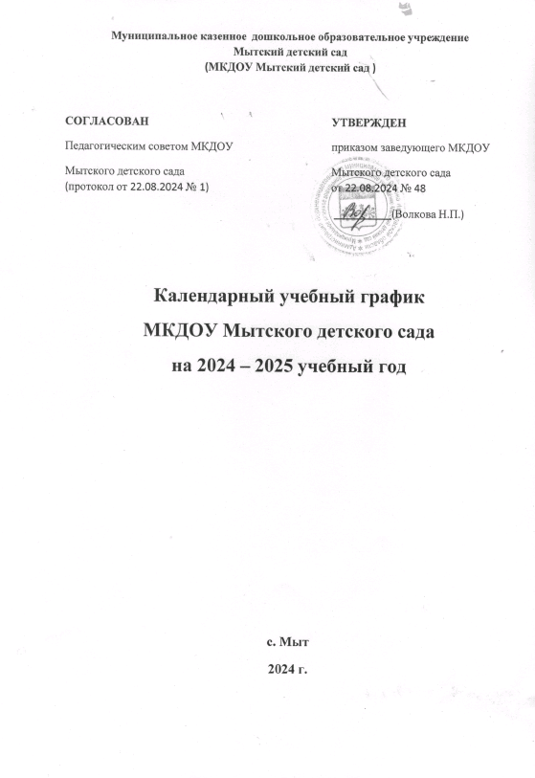

Пояснительная записка
Календарный учебный график является частью Основной образовательной программы дошкольного образования и регламентирует общие требования к организации образовательного процесса в 2024-2025 учебном году в Муниципальном казенном дошкольном образовательном учреждении Мытском детском саду.
Календарный учебный график МКДОУ разработан в соответствии со следующими нормативными документами:
- Федеральным законом от 29 декабря 2012 года N273-ФЗ "Об образовании в Российской Федерации";
- Федеральным законом от 31 июля 2020 года № 304-ФЗ «О внесении изменений в Федеральный закон «Об образовании в Российской Федерации» по вопросам воспитания обучающихся»
- Приказом Министерства просвещения Российской Федерации от 31.о7
2020г. № 373 «Об утверждении Порядка организации и осуществления
образовательной деятельности по основным образовательным программам дошкольного образования».
- Приказом Министерства просвещения Российской Федерации от 15.95.2020 г. № 236 «Об утверждении Порядка приёма на обучение по образовательным программам дошкольного образования».
- СанПиНом 2.4.3648-20 «Санитарно-эпидемиологические требования к организациям воспитания и обучения, отдыха и оздоровления детей и молодежи».
- СанПиНом 2.4. 3685-21 «Гигиенические нормативы и требования к обеспечению безопасности и (или) безвредности для человека факторов среды обитания»
- СП 3.1/2.4.3598-20 «Санитарно-эпидемиологические правила к устройству, содержанию и организации работы образовательных организаций и других объектов социальной инфраструктуры для детей и молодёжи в условиях распространения новой коронавирусной инфекции (COVID-19)
- Федеральным государственным образовательным стандартом дошкольного образования (Утвержден приказом Министерства образования и науки Российской Федерации от 17 октября 2013 г. N1155);
- Инструктивно - методическим письмом Минобразования РФ от 14 марта 2000 года №65/23- 16 «О гигиенических требованиях к максимальной нагрузке на детей дошкольного возраста в организованных формах обучения».
- Федеральной образовательной программой дошкольного образования, утвержденная приказом Министерства просвещения Российской Федерации от 25 ноября 2022г. N 1028,
- Уставом Учреждения.
Календарный учебный график учитывает в полном объеме возрастные психофизические особенности воспитанников и отвечает требованиям охраны их жизни и здоровья.
Содержание календарного учебного графика включает в себя следующие сведения:
- режим работы Учреждения;
- продолжительность учебного года;
- количество недель в учебном году;
- сроки проведения каникул, их начало и окончание;
- сроки проведения мониторинга достижений детьми;
- праздничные дни;
- работа учреждения в летний период, мероприятия
Годовой календарный учебный график обсуждается и принимается педагогическим советом и утверждается приказом Учреждения до начала учебного года.
Режим работы Учреждения
В календарном учебном графике учтены нерабочие (выходные и праздничные) дни.
Режим работы Учреждения | 9,0 часов (с 08.00 - 17.00)
Продолжительность рабочей недели | 5 дней (с понедельника по пятницу)
Нерабочие дни | Выходные - суббота, воскресение и праздничные.
Количество возрастных групп | 1 разновозрастная
Время работы разновозрастной группы | 9,0 часов в день (с 08.00 - 17.00)

- Продолжительность учебного года
Учебный год делится на два периода: основной и летний оздоровительный. Продолжительность учебного года составляет 36 недель (1 и 2 полугодия) без учета каникулярного времени и летнего оздоровительного периода, и периода закрытия на ремонтные работы.
Учебный год | со 02.09.2024  по 30.05.2025 | 36 недель
I полугодие | с 02.09.2024 по 31.12.2024 | 18 недель
II полугодие | с 09.01.2025 по 30.05.2025 | 18 недель
Летний оздоровительный период | с 02.06.2025 по 28.08.2025
Сроки начала и окончания образовательной деятельности | 02..09. 2024 по 30.05.2025
Продолжительность образовательной деятельности | Ранний возраст (2-3г) - 8 -10 минут Младший возраст (3-4г) - 15 минут Средний возраст (4-5л) - 20 минут  Старший возраст (5-6 лет) - 25 минут  Подготовительная к школе группа (6 -7 лет) - 30 минут
Продолжительность перерыва между периодами НОД | Не менее 10 минут
Сроки проведения каникул, их начало и окончание | Зимние каникулы -  с 30.12.2024 по 08.01.2025. | 7 недель

Летние каникулы
С 01. 06. по 31.08..2025г.
С 01.08. по 22. .08.2025 детский сад закрыт на ремонтные работы.
Адаптационный период  детей раннего возраста | С 01.09.2024 по 30.09.2024
Праздничные дни | С 01.01.по 08.01.2025 -новогодние каникулы  23.02.25г. - День  защитника Отечества  08.03.2023 - Международный  женский день  01.05.2023 - Праздник Весны и Труда  09.05.25г. - День Победы  12.06.2025г. - День России  04.11.24г. - День народного единства
- Мероприятия, проводимые в рамках образовательного процесса.
Продолжительность организованной образовательной деятельности: ООД проводится по расписанию, утвержденному заведующим МКДОУ Мытского детского сада. Длительность ООД в группах согласно СП 2.4.3648- 20- санитарно - эпидемиологических правил и нормативов, ООП и Устава МКДОУ Мытского детского сада. ООД с использованием компьютера,
ИКТ проводится не более одного раза в течение дня и не чаще трех раз в неделю в дни наиболее высокой работоспособности: во вторник, в среду и в четверг.
Продолжительность ООД с использованием компьютера, ИКТ: - дети 5 - 7 лет не превышает 10 минут (для детей, имеющих хроническую патологию, часто болеющих (не более 4 раз в год), после перенесенных заболеваний в течение 2 недель - 7 минут; для детей 6 - 7 лет - 15 минут, для детей, имеющих хроническую патологию, часто болеющих (не более 4 раз в год), после перенесенных заболеваний в течение 2 недель - 10 мин. После работы с компьютером, ИКТ с детьми проводится гимнастика для глаз. Для профилактики утомления детей между периодами ООД проводятся физкультурные минутки, музыкальные занятия, динамические паузы - 10 минут.
Мероприятия, проводимые в летний оздоровительный период. Летний
оздоровительный период длится 3 месяца: июнь, июль и август 2024 г.
Воспитательно-образовательная работа в летний оздоровительный период планируется в соответствии с Планом летней оздоровительной работы, тематическим планированием, а также с учетом климатических условий региона. В летний оздоровительный период с детьми организуются подвижные игры, соревнования, экскурсии, праздники, тематические развлечения, музыкальные и физкультурные занятия и развлечения, оздоровительные мероприятия с максимальным пребыванием детей на свежем воздухе.
Проведение праздников, досугов,развлечений | По плану ЛОК
Экскурсии, целевые прогулки | По плану ЛОК

- Сроки проведения мониторинга достижений детьми
В соответствии с ФГОС ДО целевые ориентиры не подлежат непосредственной оценке, в том числе в виде педагогической диагностики (мониторинга), и не являются основанием для их формального сравнения с реальными достижениями детей. Однако педагоги в ходе своей работы выстраивают индивидуальную траекторию развития каждого ребенка. Для оценки индивидуального развития проводится педагогическая диагностика (оценка индивидуального развития дошкольников, связанная с оценкой эффективности педагогических действий и лежащая в основе его дальнейшего планирования) в начале и конце учебного года. Педагогический мониторинг проводится в ходе наблюдений за активностью детей в спонтанной и специально организованной деятельности.
Мониторинг | Цели | Сроки | Ответственный
Педагогическая диагностика индивидуального развития детей | Оценке подлежит динамика освоения детьми образовательной программы детского сада по всем образовательным областям | 01.09.2024  15.09.2024  18.05.2025  31.05.2025 | Воспитатели,

